

زیربرنامه **KwSST_Trans_CellGrad3D**

|  |  |  |
| --- | --- | --- |
| **توسعه دهندگان:** | **مرتضی نامور** |  |
| **محمد امین ذوالجناحی** |  |
| **تهیه کننده مستند:** | **محمد امین ذوالجناحی** | |
| **تاریخ تنظیم سند:** | **22 / 02 /96** | |
| **تایید کنندگان:** |  | |
| **شماره سند:** | **MC2F007F1** | |
| **زبان برنامه نویسی:** | **Fortran 90/95** | |

|  |  |  |  |
| --- | --- | --- | --- |
| **KwSST_Trans_CellGrad3D(Dim,NC,NF,NF1,NF2,IDS,Vol,NX,NY,NZ,WNP1,WTNP1,WTB,WB,DKX_C,DKY_C,DKZ_C,DOmegX_C,DOmegY_C,DOmegZ_C)** | | | |
| **Dimension** | **Variable Type** | **Description** | **Intent** |
|  |  |  | **Input** |
|  | Integer | Maximum **Dim**ension of Arrays | Dim |
|  | Integer | **N**umber of Existing **C**ells | NC |
|  | Integer | Index of Last **F**ace on **F**ar **F**ield Boundary | NFF |
|  | Integer | Index of Last **F**ace on **W**all boundary | NFW |
|  | Integer | **N**umber of **F**aces Constructing Computational Grid | NF |
| (1:4,1:Dim) | Integer | **I**nformation of Grid **D**ata **S**tructure | IDS |
| (1:Dim) | Real(8) | Normal Vectors of each Face | NX,NY |
|  | Real(8) | **G**ama Constant (Specific Heat Ratio) | GM |
|  | Real(8) | **Pr**antle Number for **L**aminar Flows | PrL |
|  | Real(8) | **M**uch Number over **R**eynolds Number of infinite Flow | MR |
| (1:4,1:Dim) | Real(8) | Conservative Values at (N+1)th Time Step | WNP1 |
| (1:5,1:Dim) | Real(8) | Conservative Values and Pressure at **B**oundary Faces | WB |
| (1:Dim) | Real(8) | Molecular Viscosity | Mu |
|  |  |  | **Output** |
| (1:Dim) | Real(8) | **D**erivative of **K** in **X** and **Y and Z**-Axis direction | DKX_C,DKY_C,DKZ_C |
| (1:Dim) | Real(8) | **D**erivative of **omega** in **X** and **Y and Z**-Axis direction | DomegaX_C,DomegaY_C,DomegaZ_C |

* 1. وظایف

در این زیربرنامه، مقدار مشتق اول  و در مرکز تمامی سلول­ها محاسبه می­شود.

* 1. تئوری و الگوریتم

در مدل گذار جدید منتر، برای محاسبه برخی ثوابت و همچنین محاسبه ترم چشمه، نیازمند مشتق اول برخی متغیرها در مرکز سلول می­باشد. لذا در این زیربرنامه، مشتق اول آشفتگی، یعنی،  و در مرکز تمامی سلول­ها محاسبه می­گردد.

به این منظور سلولی دلخواه همانند شکل زیر را در نظر می­گیریم:

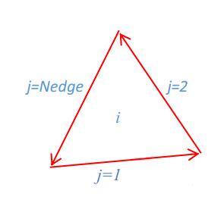

1. اضلاع یک سلول دلخواه

جهت محاسبه مشتق اول متغیری دلخواه مانند  در مرکز سلول، از روابط زیر استفاده می­شود [1]:

|  |  |
| --- | --- |
|  |  |

در این رابطه، شمارنده اضلاع حجم کنترل و  نیز حجم حجم کنترل می­باشد. همچنین جهت محسابه مقادیر متغیرها بر روی وجوه () از یک میانگین­گیری ساده به صورت زیر استفاده شده است:

1. 

که  و ، مطابق شکل زیر، به ترتیب مقادیر متغیر  در سلول سمت چپ و سمت راست یک وجه، به صورت زیر می­باشد.

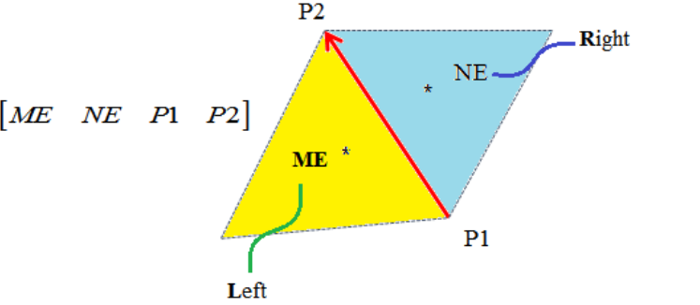

1. سلول­های سمت چپ و راست یک ضلع
   1. بخش های زیربرنامه

در این قسمت، تمامی بخش­های زیربرنامه­ مطابق با شماره­گذاری موجود در برنامه کامپیوتری ارائه شده است.

1. مقداردهی اولیه به آرایه ها

مقدار اولیه مشتقات برابر صفر قرار داده می­شود.

1. تعیین مشتقات برای سلول­های غیرمرزی

در این قسمت، مشتقات متغیرها در سلول­های غیرمرزی محاسبه می­گردد.

1. ذخیره اطلاعات ضلع مورد بررسی

اطلاعات دو سلول مجاور آن در پارامترهای محلی ذخیره می­گردند.

1. محاسبه متغیرها روی میانه اضلاع

با یک میانگین­گیری ساده از سلول­های مجاور، مقدار متغیرهای  و در میانه اضلاع محاسبه می­شوند.

1. محاسبه مشتقات روی سلول­های غیرمرزی

با استفاده از رابطه ‏(1)، مقدار مشتق متغیرها روی مرکز سلول­های غیرمرزی محاسبه می­گردد.

1. تعیین مشتقات برای سلول­های مرزی

در این قسمت، مشتقات متغیرها در سلول­های مرزی محاسبه می­گردد.

1. ذخیره اطلاعات ضلع مورد بررسی

اطلاعات سلول مجاور ضلع مورد بررسی در پارامترهای محلی ذخیره می­گردند.

1. محاسبه متغیرها روی میانه اضلاع

مقدار متغیرهای و در میانه اضلاع با استفاده از شرایط مرزی محاسبه می­شوند.

1. محاسبه مشتقات روی سلول­های مرزی

با استفاده از رابطه ‏(1)، مقدار مشتق متغیرها روی مرکز سلول­های مرزی محاسبه می­گردد.

1. محاسبه نهایی مشتقات در تمامی سلول­ها

مطابق رابطه ‏(1) و در یک حلقه تکرار روی تمامی سلول­ها، مقادیر مشتقات محاسبه شده در قسمت­های قبل تقسیم بر حجم هر سلول می­شوند.

# References

|  |  |
| --- | --- |
| [1] | K. A. Hoffmann and S. T. Chiang, Computational Fluid Dynamics Vol 3, 2000. |